*》〉》〉》〉》〉》〉》〉》〉》苹果ios系统设置vpn通用方法 〈《〈《〈《〈《〈《〈《〈《〈《〈《〈《〈《〈*

第一步：登陆appstore 》 退出国内苹果id 》 登陆境外苹果id 》点击已购项目

（免费试用台湾苹果id：[mkdir@139.com](mailto:mkdir@139.com) 密码：Aa369369 ）

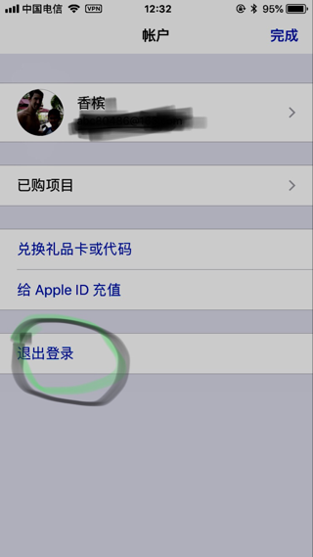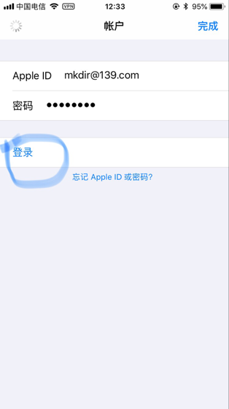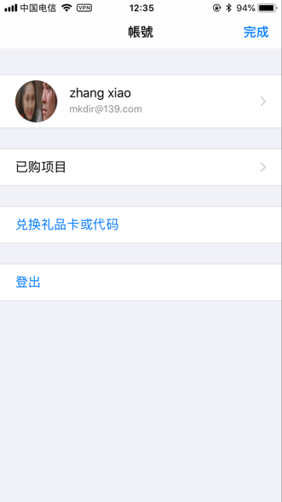

》〉》〉 〉》〉 》〉》〉》 〉》〉》〉》〉》

第二步1：下载安装打开Potatso Lite 》 添加代理 》 点击手动输入添加 》输入账号信息（具体联系服务器提供商） 》 点击开始 》完成

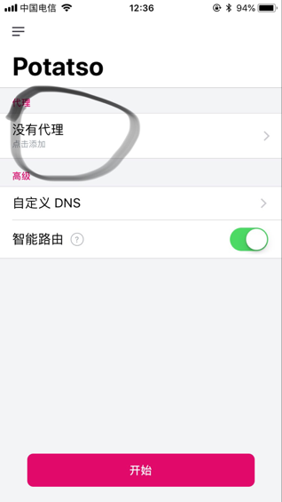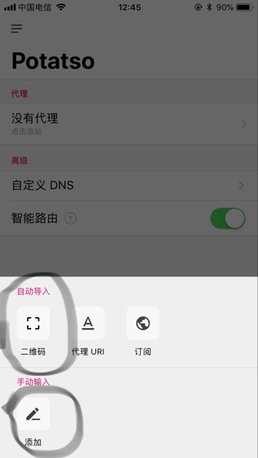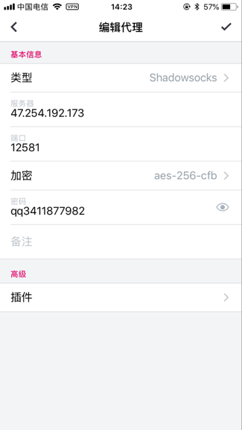

〉》〉》〉》 〉》〉》〉》〉》 〉》〉》〉》〉》 〉》〉》〉》〉》〉》〉》〉

第二步2: 点击自动输入-二维码 》 点击右上角相册 》选择账号二维码（具体二维码联系服务器提供商）

